# Politechnika Śląska

Wydział Automatyki, Elektroniki i Informatyki  
Kierunek: Automatyka i Robotyka

## Sprawozdanie z laboratorium

Program do obsługi bazy danych z użyciem skanera kodów kreskowych w LabVIEW

Autorzy:  
Paweł Wawrów  
Krzysztof Kania  
Dawid Godula

Prowadzący: dr inż. Roman Wyżgolik

Przedmiot: Oprogramowanie Systemów Pomiarowych

Data oddania: 23 czerwca 2025

# Cel programu

Celem programu stworzonego w środowisku LabVIEW jest obsługa kodów kreskowych za pomocą skanera. Aplikacja umożliwia użytkownikowi zeskanowanie kodu, a następnie wykonanie jednej z trzech operacji: dodanie go do lokalnej bazy danych, usunięcie lub wyświetlenie przypisanych informacji (np. właściciel, sala, opiekun). Całość działa w oparciu o strukturę stanów JKI State Machine, zapewniając przejrzysty i modularny przepływ danych oraz logiczne zarządzanie interakcjami. Dane są przechowywane w lokalnej bazie SQL, a program współpracuje ze skanerem kodów kreskowych jako głównym urządzeniem wejściowym.

Obraz zawierający tekst, zrzut ekranu, oprogramowanie, wyświetlacz

Zawartość wygenerowana przez AI może być niepoprawna.

## Stan: UI: Fetch Barcode

Ten stan odpowiedzialny jest za weryfikację, czy dany kod kreskowy istnieje już w bazie danych. Wykonywane jest zapytanie SQL typu SELECT COUNT(*), które sprawdza, ile rekordów odpowiadających temu kodowi znajduje się w tabeli. Jeśli wynik to 0 (czyli kod jest nowy), wyświetlane jest okno do ręcznego wprowadzenia danych, które następnie są zapisywane w bazie danych za pomocą zapytania INSERT INTO. Jeżeli natomiast rekord już istnieje, wykonywane jest zapytanie SELECT i dane są pobierane oraz przekazywane do stanu wyświetlania. Stan ten pełni funkcję pośrednią – łączy interakcję użytkownika z systemem bazodanowym, decydując o dalszym przebiegu działania programu.

Obraz zawierający tekst, diagram, zrzut ekranu, linia

Zawartość wygenerowana przez AI może być niepoprawna.

## Stan: UI: Delete Barcode

Stan ten realizuje operację usuwania danych z bazy. Po kliknięciu przycisku „Usuń”, wykonywane jest zapytanie SQL typu DELETE FROM, bazujące na ostatnio wprowadzonym lub zeskanowanym kodzie kreskowym. Operacja sprawdzana jest pod kątem poprawności i w zależności od jej rezultatu – użytkownik otrzymuje komunikat o sukcesie bądź błędzie. W przypadku powodzenia dane są fizycznie usuwane z bazy danych, a pola w interfejsie są resetowane poprzez przejście do stanu UI: Clear Barcode. Jest to kluczowy stan z punktu widzenia zarządzania integralnością danych.

Obraz zawierający tekst, zrzut ekranu, linia, diagram

Zawartość wygenerowana przez AI może być niepoprawna.

## Stan: UI: Show Barcode

Gdy dane zostały poprawnie pobrane z bazy, ten stan odpowiada za ich wizualizację w interfejsie użytkownika. Otrzymane wartości są przypisywane do odpowiednich pól tekstowych: „Nazwa”, „Opiekun”, „Sala” oraz „Kod Kreskowy”. Stan ten nie wykonuje żadnych operacji bazodanowych – pełni wyłącznie funkcję prezentacyjną. Dzięki niemu użytkownik może łatwo zobaczyć szczegóły powiązane z danym kodem. Jest to stan często wykorzystywany po pobraniu danych lub po ich dodaniu do bazy.

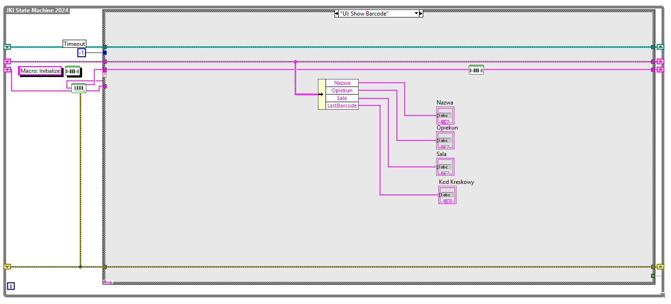

## Stan: UI: Clear Barcode

Ten stan ma za zadanie zresetować wszystkie pola tekstowe w interfejsie graficznym. Struktura danych przekazywana do stanu UI: Show Barcode zawiera puste ciągi znaków, co skutkuje wyczyszczeniem formularza. Jest on używany m.in. po pomyślnym usunięciu rekordu, ale może być także przydatny podczas przygotowania formularza do dodania nowego wpisu. Stan ten nie ingeruje w bazę danych, działa jedynie na warstwie prezentacyjnej. Pomaga zachować czytelność i porządek w interfejsie graficznym.

Obraz zawierający tekst, zrzut ekranu, linia, Prostokąt

Zawartość wygenerowana przez AI może być niepoprawna.

## Obsługa zdarzenia: DeleteButton

W strukturze zdarzeń programu (Event Structure) znajduje się obsługa przycisku „Usuń”. Po jego naciśnięciu rejestrowana jest zmiana wartości (Value Change), która następnie powoduje dodanie do kolejki stanu UI: Delete Barcode. Dzięki temu obsługa interfejsu jest odseparowana od logiki wykonawczej. Mechanizm ten jest zgodny z architekturą zdarzeniową LabVIEW i poprawia czytelność oraz niezawodność programu. Każde kliknięcie przycisku przekłada się na wywołanie odpowiedniego stanu bez potrzeby sprawdzania warunków ręcznie.

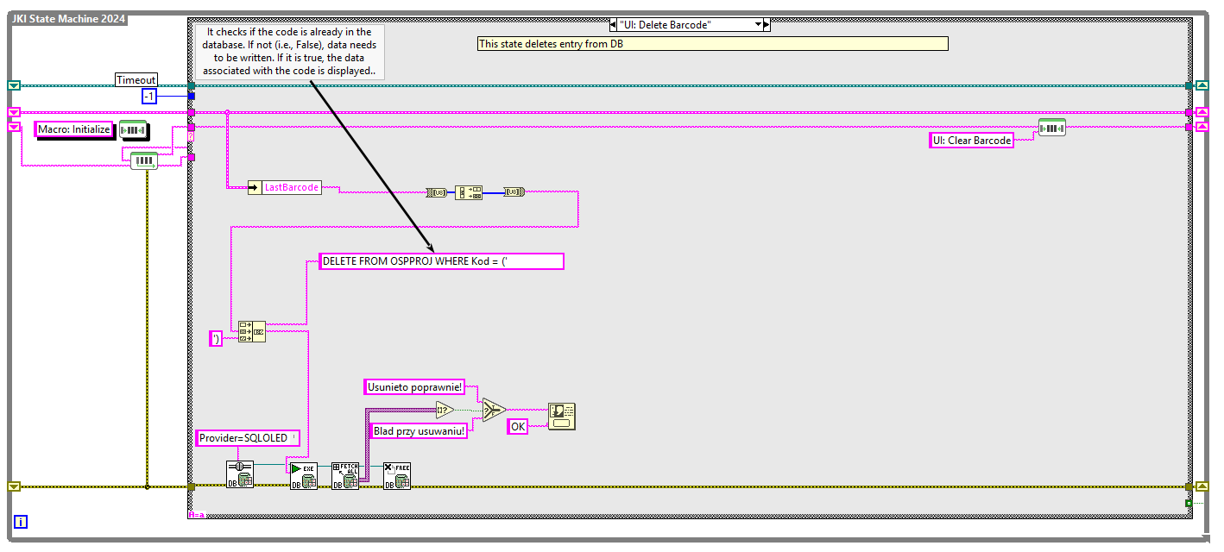

## Obsługa zdarzenia: Key Down

Stan ten reaguje na zdarzenie naciśnięcia klawisza – co w kontekście tego programu oznacza odczyt danych ze skanera kodów kreskowych. Każdy zeskanowany znak jest dopisywany do zmiennej łańcuchowej, budując w czasie rzeczywistym pełny kod kreskowy. Po wykryciu zakończenia skanowania (np. Enter lub inny znak kończący), program przekazuje zbudowany ciąg znaków do dwóch kolejnych stanów: UI: Clear Barcode i UI: Fetch Barcode. Pierwszy z nich czyści pola interfejsu, a drugi rozpoczyna proces sprawdzania bazy i wyświetlania lub dodawania danych. To kluczowy stan inicjujący, który pozwala na pełną automatyzację obsługi skanera i minimalizację interwencji użytkownika.

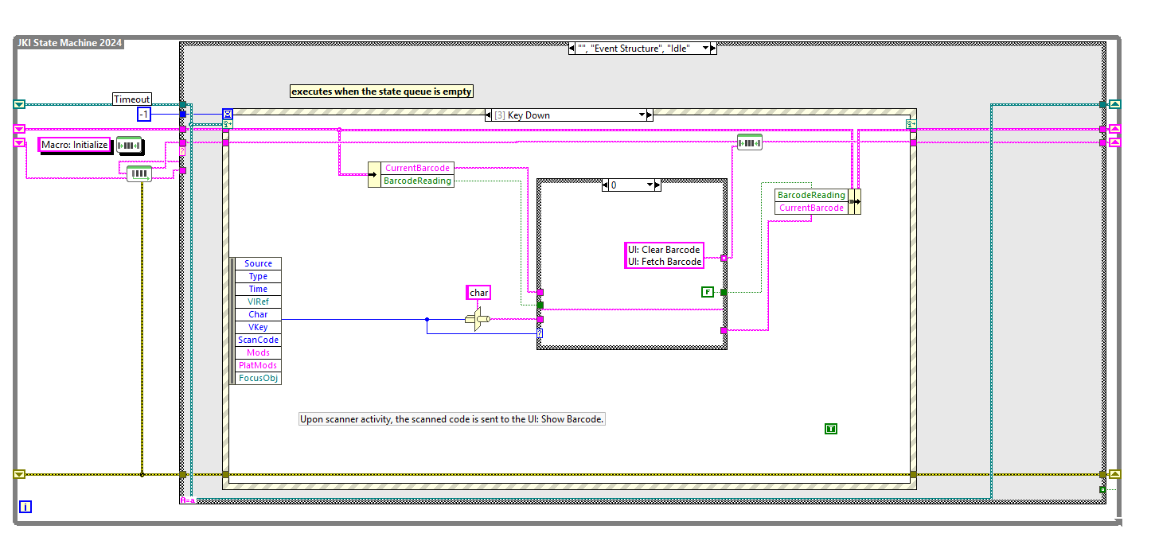

## Instalacja bazy danych - instrukcja